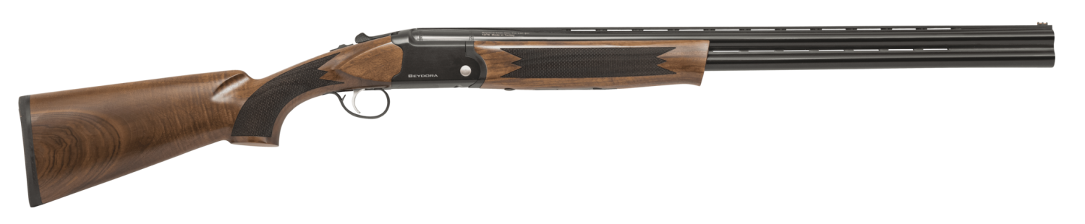

**Beydora BDR 90AL Black**

|  |  |
| --- | --- |
| Модель | Beydora BDR 90 AL |
| Общая длина | 1200 мм |
| Калибр | 12х76 |
| Торговая марка | Beydora |
| Длина ствола | 760 мм |
| Страна-производитель | Турция |
| Дульные сужения (чоки) | Сменные |
| Масса оружия | 3,10 кг |
| Принцип перезарядки, работа автоматики | Не самозарядное |
| Количество стволов, расположение стволов | двуствольное вертикальное |
| Материал ложи, приклада, цевья | Орех |
| Тип приклада | Стационарный (охотничий) |
| Наличие магазина, тип магазина | нет |
| Наличие доп. ствола | нет |

# https://irkutsk.xn--59-mlcdk8aoy.xn--p1ai/upload/iblock/fb9/z575677fgx9pm4nmha4lqj491zb0dnee/aventus_fx19_k_12kh76_synthetic_silver_lst_710_mm.pngAventus FX19

|  |  |
| --- | --- |
| Общая длина | 1250 мм |
| Калибр | 12х76 |
| Торговая марка | Rec Arms |
| Длина ствола | 710 мм |
| Страна-производитель | Турция |
| Дульные сужения (чоки) | Сменные |
| Масса оружия | 3,10 кг |
| Принцип перезарядки, работа автоматики | Самозарядное (инерционная система) |
| Емкость магазина | 4 места |
| Количество стволов, расположение стволов | одноствольное |
| Материал ложи, приклада, цевья | Пластик (чёрный) |
| Тип приклада | Стационарный (охотничий) |
| Наличие магазина, тип магазина | подствольный трубчатый |
| Наличие доп. ствола | нет |

# https://irkutsk.xn--59-mlcdk8aoy.xn--p1ai/upload/iblock/431/04x9xrcl6pryd2x0qzmzf1eg7n6zpwai/mr_27m_12_76_725_mm_plastik_fiksirovannye_ds.jpegМР-27М

|  |  |
| --- | --- |
| Модель | МР-27 |
| Общая длина | 1095 мм |
| Калибр | 12х76 |
| Торговая марка | Baikal |
| Длина ствола | 725 мм |
| Страна-производитель | Россия |
| Дульные сужения (чоки) | Фиксированные |
| Масса оружия | 3,60 кг |
| Принцип перезарядки, работа автоматики | Не самозарядное |
| Количество стволов, расположение стволов | двуствольное вертикальное |
| Материал ложи, приклада, цевья | Пластик (чёрный) |
| Тип приклада | Стационарный (охотничий) |
| Наличие магазина, тип магазина | нет |

# https://irkutsk.xn--59-mlcdk8aoy.xn--p1ai/upload/iblock/7d4/pkrex62qo2qlcp0yfvhqas7iu38s17ck/mp_155_profi_12_76_750_mm_orekh_smennye_ds_5_otsekatel.jpegMP-155 Profi

|  |  |
| --- | --- |
| Модель | МР-155 |
| Общая длина | 1280 мм |
| Калибр | 12х76 |
| Торговая марка | Baikal |
| Длина ствола | 750 мм |
| Страна-производитель | Россия |
| Дульные сужения (чоки) | Сменные |
| Масса оружия | 3,15 кг |
| Принцип перезарядки, работа автоматики | Самозарядное (газоотводная система) |
| Емкость магазина | 4 места |
| Количество стволов, расположение стволов | одноствольное |
| Материал ложи, приклада, цевья | Орех |
| Тип приклада | Стационарный (охотничий) |
| Наличие магазина, тип магазина | подствольный трубчатый |
| Наличие доп. ствола | нет |